Manual till sittanalys

Beskrivning av nuvarande sittande i rullstolen:
- Är huvudet i medellinjen eller avviker det från medellinjen och lutar åt något håll?
- Är bålen helt symmetrisk eller finns det asymmetri i form av deviation eller rotation?
Jämför avståndet från axlarna till bäckenet.
- Är bäckenet i neutralläge eller är det tippat eller roterat?
- Är benen separerade och i neutralläge i förhållande till bäckenet eller finns det tendens till korsning, windswept (triad av subluxation/luxation av höftleder, bäckensnedhet och skolios) eller rotation?
- Vilar armarna avspänt längs sidorna eller är de spända och används för att balansera, styrs av reflexer, tonus eller ofrivilliga rörelser?
- Är vikten jämnt fördelad eller belastas ena kroppshalvan mer än den andra?

Tips för fotografering: Ta bort armstöden vid fotografering från sidan, försök att stå på en pall/stol när du tar kort ovanifrån så du får med både axlar, bäcken och knän. Tänk på kontrasterna så färgerna på kläderna inte är samma som stolen (blir svårt att se). Bra med god belysning i rummet.

Fysisk undersökning:
Hyperton = hög muskelspänning tex spasticitet
Hypoton = låg muskelspänning tex slapp pares

Bedömning – sittande på brits/sängkant:
- Är huvudet i medellinjen eller avviker det från medellinjen och lutar åt något håll?
- Är bålen helt symmetrisk eller finns det asymmetri i form av deviation eller rotation?
Jämför avståndet från axlarna till bäckenet.
- Är bäckenet i neutralläge eller är det tippat eller roterat?
- Är benen separerade och i neutralläge i förhållande till bäckenet eller finns det tendens till korsning, windswept (triad av subluxation/luxation av höftleder, bäckensnedhet och skolios) eller rotation?
- Vilar armarna avspänt längs sidorna eller är de spända och används för att balansera, styrs av reflexer, tonus eller ofrivilliga rörelser?
- Är vikten jämnt fördelad eller belastas ena kroppshalvan mer än den andra?

Bedömning bäckenets position:
Rörligt: Försök att räta upp bäckenet med hjälp av dina händer. Kan bäckenet rätas upp till neutralläge är det rörligt. Om ej = fixerat.

Rygg:
Gör bedömningen i sittande på brits/sängkant, med korrektion för eventuell bäckentippning och benlängdsskillnader. Korrigering kan ske med hjälp av exempelvis kilkuddar, förhöjningsplattor med mera.

Bedömning om en skolios är korrigerbar eller ej görs bäst i magliggande. Försök att räta upp ryggen med hjälp av dina händer. Kan ryggen rätas upp är skoliosen korrigerbar. Ibland är skoliosen delvis korrigerbar, men ryggen kan inte fås helt rak. Ange då skoliosen som ej korrigerbar.

Exempel på benämningar:
I Högerkonvex thorakal skolios
II Högerkonvex thorakolumbal skolios
III Vänsterkonvex lumbal skolios
IV Högerkonvex thorakal och vänsterkonvex lumbal skolios
(Ur Danielsson och Willner: Barnortopedi och skolioser. Studentlitteratur 1999, med tillstånd av förf.)

Passiv ledrörlighet:

Höftflexion
Utgångsställning: Ryggliggande, fixera bäckenet genom att
extendera motsatt ben.

Referenser: Parallellt med columna,
Parallellt med femur referenspunkt: trochanter major

Höftabduktion
Utgångsställning: Ryggliggande med extenderade höfter och knän

Referenser: Parallellt med tänkt linje mellan båda SIAS i höjd med överkanten på trochanter major. Syftar mot patella.

Hamstringsvinkel
Utgångsställning: Ryggliggande med aktuellt ben i 90° höftflexion.
Fixera andra benet i extenderat läge för att
stabilisera bäckenet.

Referenser: Parallellt med femur, syftar mot trochanter major
Parallellt med tibias framkant,
syftar mot laterala malleolen.
Ange knävecksvinkel; extenderat knä = 180°

Knäflexion
Utgångsställning: Ryggliggande med höft i 90° flexion.

Referenser: Parallellt med femur, syftar mot trochanter major.
Parallellt med tibias framkant, syftar mot
laterala malleolen.

Ange knävinkel; extenderat knä = 0°

Knäextension
Utgångsställning: Ryggliggande med extenderade höfter och knän.

Referenser: Parallellt med femur, syftar mot trochanter major.
Parallellt med tibias framkant, syftar mot laterala malleolen.

Ange ev hyperextension, knävinkel; extenderat knä = 0°
Extensionsdefekt anges som – (minus) Xº

Dorsalflexion med flekterat knä
Utgångsställning: Ryggliggande, 90° flexion i höft och knä.
Stabilisera den subtalara leden genom att
fixera calcaneus. Supinera framfoten för att
förhindra rörelser i de intertarsala lederna.

Referenser: Parallellt med tibias framkant,
syftar mot caput fibulae och laterala
malleolen. Parallellt med laterala fotranden, metatarsale V.

90° vinkel i fotleden = 0° dorsalflexion
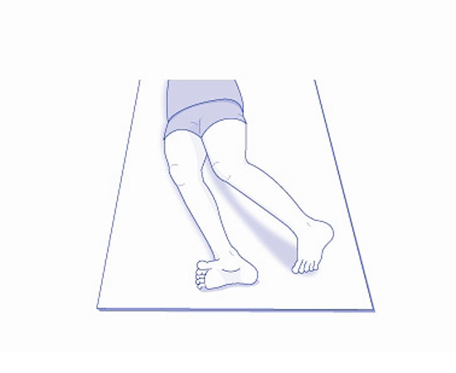
Inskränkt dorsalflexion (nedom nolläge) anges som – (minus) Xº

Windswept Syndrom (triad av subluxation/luxation av höftleder, bäckensnedhet och skolios)

